Московский государственный технический
университет им. Н.Э. Баумана

Факультет информатика и системы управления
Кафедра системы обработки информации и управления

Курс «Парадигмы и конструкции языков программирования»
Отчет по домашнему заданию

Выполнил: |  | Проверил:
студент группы ИУ5-32Б: |  | преподаватель каф. ИУ5
Шпакова Д. Л. |  | Гапанюк Ю. Е.
Подпись и дата: |  | Подпись и дата:

Описание задания
Цель работы: Изучение языка программирования Go (Golang) и взаимодействия с внешними API путем реализации чат-бота для управления задачами.
Выбранный язык: Go (Golang).
Инструментарий: Visual Studio Code (с использованием WSL), Git, библиотека telegram-bot-api/v5.
Задача: Разработать Telegram-бота «TaskManager» для управления списком задач через текстовый интерфейс, поддерживающего создание, назначение исполнителей и завершение задач.

Описание проекта и изученных аспектов языка

Архитектура решения
Проект представляет собой серверное приложение, работающее по принципу Long Polling для получения обновлений от Telegram:
- Bot Logic: Основной модуль, обрабатывающий входящие текстовые команды (/tasks, /new, /assign и др.) и формирующий ответы пользователю.
- Data Model: Слой хранения данных, реализованный In-Memory (в оперативной памяти) без использования внешних СУБД, что упрощает развертывание и тестирование.

Основные возможности и изученные конструкции
В процессе разработки были изучены и применены следующие особенности Go:
- Струтуры и Слайсы (Structs & Slices): Использованы для моделирования сущности «Задача» (Task) и хранения списка задач в памяти вместо базы данных. Реализован поиск и фильтрация данных внутри слайса (например, для команд /my и /owner).
- Работа со строками и Парсинг: Реализована логика разбора входящих сообщений (парсинг аргументов команд), например, извлечение заголовка задачи из команды /new или ID задачи из /assign_$ID.
- Взаимодействие с API (Telegram Bot API): Освоена работа со сторонней библиотекой telegram-bot-api для отправки и получения сообщений, а также принципы работы с обновлениями (Updates) от сервера Telegram.

Текст программы

`bot.go`
package main

import (
"context"
"fmt"
"log"
"net/http"
"os"
"sort"
"strconv"
"strings"
"sync"

"github.com/joho/godotenv"
tgbotapi "github.com/skinass/telegram-bot-api/v5"
)

var (
BotToken string
WebhookURL string
)

// Task представляет собой одну задачу
type Task struct {
ID int
Title string
OwnerID int64
OwnerUser *tgbotapi.User
Assignee *tgbotapi.User // nil если не назначена
}

// Глобальные переменные для хранения состояния
var (
bot *tgbotapi.BotAPI
tasks map[int]*Task // Хранилище задач
nextID int // Автоинкрементный ID для новых задач
tasksMu sync.RWMutex // Мьютекс для защиты доступа к tasks и nextID
userStates = make(map[int64]bool) // true, если ждем название задачи от пользователя
)

// Создаем клавиатуру для меню
var numericKeyboard = tgbotapi.NewReplyKeyboard(
tgbotapi.NewKeyboardButtonRow(
tgbotapi.NewKeyboardButton("➕ Новая задача"),
),
tgbotapi.NewKeyboardButtonRow(
tgbotapi.NewKeyboardButton("📋 Все задачи"),
tgbotapi.NewKeyboardButton("👤 Мои задачи"),
),
tgbotapi.NewKeyboardButtonRow(
tgbotapi.NewKeyboardButton("👑 Я создал"),
tgbotapi.NewKeyboardButton("❓ Помощь"),
),
)

// Инициализация конфигурации
func init() {
if err := godotenv.Load(); err != nil {
log.Println("Не найден файл .env, используются переменные окружения")
}

BotToken = os.Getenv("BOT_TOKEN")
WebhookURL = os.Getenv("WEBHOOK_URL")

if BotToken == "" || WebhookURL == "" {
log.Fatal("ERROR: BOT_TOKEN или WEBHOOK_URL не заданы")
}

tasks = make(map[int]*Task)
nextID = 1

userStates = make(map[int64]bool)
}

// startTaskBot запускает бота и HTTP-сервер для вебхуков
func startTaskBot(ctx context.Context) error {
var err error
bot, err = tgbotapi.NewBotAPI(BotToken)
if err != nil {
return fmt.Errorf("NewBotAPI failed: %w", err)
}

wh, err := tgbotapi.NewWebhook(WebhookURL)
if err != nil {
return fmt.Errorf("NewWebhook failed: %w", err)
}

_, err = bot.Request(wh)
if err != nil {
return fmt.Errorf("SetWebhook failed: %w", err)
}

updates := bot.ListenForWebhook("/")

// Настройка адреса сервера.
// В локальной среде или при специфической конфигурации сети адрес может отличаться.
addr := "127.0.0.1:8081"

// Если мы развернуты в облаке (например, Heroku/Render), порт часто передается через env PORT.
if port := os.Getenv("PORT"); port != "" {
addr = ":" + port
} else if !strings.Contains(WebhookURL, "127.0.0.1") {
// Fallback для стандартного запуска, если не указан локальный IP
addr = ":8080"
}

srv := &http.Server{Addr: addr}
log.Printf("Starting server on %s", addr)

// Запускаем сервер в отдельной горутине
go func() {
if err := srv.ListenAndServe(); err != nil && err != http.ErrServerClosed {
log.Fatalf("ListenAndServe failed: %v", err)
}
}()

// Обработчик обновлений
go func() {
for update := range updates {
handleUpdate(update)
}
}()

// Ждем сигнала отмены (ctx.Done()) для graceful shutdown
<-ctx.Done()
log.Println("Shutting down server...")
return srv.Shutdown(context.Background())
}

// handleUpdate - главный обработчик входящих сообщений
func handleUpdate(update tgbotapi.Update) {
if update.Message == nil {
return
}

msg := update.Message
user := msg.From
if user == nil {
return
}

text := msg.Text

// 1. Если нажать кнопку "Новая задача"
if text == "➕ Новая задача" {
tasksMu.Lock()
userStates[user.ID] = true // Включаем режим ожидания
tasksMu.Unlock()

sendMessage(msg.Chat.ID, "✍️ Напишите задачу в чат (одним сообщением):")
return
}

// 2. Если мы ждем название задачи от этого пользователя
tasksMu.RLock()
isWaiting := userStates[user.ID]
tasksMu.RUnlock()

if isWaiting {
// Если пользователь передумал и нажал другую кнопку - отменяем ожидание
if strings.HasPrefix(text, "/") || text == "📋 Все задачи" || text == "👤 Мои задачи" || text == "👑 Я создал" || text == "❓ Помощь" {
tasksMu.Lock()
delete(userStates, user.ID)
tasksMu.Unlock()
// И код пойдет дальше обрабатывать эту команду как обычно
} else {
handleNew(user, msg.Chat.ID, text)

// Выключаем режим ожидания
tasksMu.Lock()
delete(userStates, user.ID)
tasksMu.Unlock()
return
}
}

var cmd, args string

switch text {
case "📋 Все задачи":
cmd = "/tasks"
case "👤 Мои задачи":
cmd = "/my"
case "👑 Я создал":
cmd = "/owner"
case "❓ Помощь":
cmd = "/help"
default:
cmd, args = parseCommand(text)
}

switch cmd {
case "/start":
resp := tgbotapi.NewMessage(msg.Chat.ID, "Привет! Я твой задачник. Используй кнопки внизу 👇")
resp.ReplyMarkup = numericKeyboard
bot.Send(resp)

case "/help":
sendMessage(msg.Chat.ID, "Нажми '➕ Новая задача' и напиши её.\nИли используй кнопки меню.")

case "/new":
handleNew(user, msg.Chat.ID, args)
case "/tasks":
handleTasks(user.ID, msg.Chat.ID)
case "/assign":
handleAssign(user, msg.Chat.ID, args)
case "/unassign":
handleUnassign(user, msg.Chat.ID, args)
case "/resolve":
handleResolve(user, msg.Chat.ID, args)
case "/my":
handleMy(user.ID, msg.Chat.ID)
case "/owner":
handleOwner(user.ID, msg.Chat.ID)

default:
resp := tgbotapi.NewMessage(msg.Chat.ID, "Я не понимаю 😔\nЧтобы создать задачу, нажмите кнопку '➕ Новая задача'.")
resp.ReplyMarkup = numericKeyboard
bot.Send(resp)
}
}

// parseCommand разбирает текст сообщения на команду и аргументы
func parseCommand(text string) (cmd, args string) {
if !strings.HasPrefix(text, "/") {
return "", ""
}

parts := strings.SplitN(text, " ", 2)
cmd = parts[0]
if len(parts) == 2 {
args = strings.TrimSpace(parts[1])
}

// Обработка команд с ID ( /assign_1, /unassign_1, /resolve_1 )
if strings.HasPrefix(cmd, "/assign_") {
args = strings.TrimPrefix(cmd, "/assign_")
cmd = "/assign"
} else if strings.HasPrefix(cmd, "/unassign_") {
args = strings.TrimPrefix(cmd, "/unassign_")
cmd = "/unassign"
} else if strings.HasPrefix(cmd, "/resolve_") {
args = strings.TrimPrefix(cmd, "/resolve_")
cmd = "/resolve"
}
return cmd, args
}

// sendMessage - утилита для отправки сообщения
func sendMessage(chatID int64, text string) {
if bot == nil {
log.Println("ERROR: Bot is not initialized")
return
}
msg := tgbotapi.NewMessage(chatID, text)
bot.Send(msg)
}

// --- Обработчики команд ---

// handleNew создает новую задачу
func handleNew(user *tgbotapi.User, chatID int64, title string) {
if title == "" {
sendMessage(chatID, "Задача не может быть пустой. Пример: /new Купить продукты")
return
}

tasksMu.Lock()
defer tasksMu.Unlock()

id := nextID
nextID++

task := &Task{
ID: id,
Title: title,
OwnerID: user.ID,
OwnerUser: user,
Assignee: nil,
}
tasks[id] = task

sendMessage(chatID, fmt.Sprintf(`Задача "%s" создана`, title))
}

// getSortedTasks возвращает отсортированный по ID срез задач (для RLock)
func getSortedTasks() []*Task {
ids := make([]int, 0, len(tasks))
for id := range tasks {
ids = append(ids, id)
}
sort.Ints(ids)

sorted := make([]*Task, 0, len(ids))
for _, id := range ids {
sorted = append(sorted, tasks[id])
}
return sorted
}

// handleTasks показывает все активные задачи
func handleTasks(viewerID int64, chatID int64) {
tasksMu.RLock()
defer tasksMu.RUnlock()

if len(tasks) == 0 {
sendMessage(chatID, "Нет задач")
return
}

sortedTasks := getSortedTasks()
msgs := make([]string, 0, len(sortedTasks))
for _, task := range sortedTasks {
msgs = append(msgs, formatTask(task, viewerID, "tasks"))
}

sendMessage(chatID, strings.Join(msgs, "\n\n"))
}

// handleMy показывает задачи, назначенные на пользователя
func handleMy(viewerID int64, chatID int64) {
tasksMu.RLock()
defer tasksMu.RUnlock()

sortedTasks := getSortedTasks()
msgs := make([]string, 0, len(sortedTasks))
for _, task := range sortedTasks {
if task.Assignee != nil && task.Assignee.ID == viewerID {
msgs = append(msgs, formatTask(task, viewerID, "my"))
}
}

if len(msgs) == 0 {
sendMessage(chatID, "Нет задач")
return
}
sendMessage(chatID, strings.Join(msgs, "\n\n"))
}

// handleOwner показывает задачи, созданные пользователем
func handleOwner(viewerID int64, chatID int64) {
tasksMu.RLock()
defer tasksMu.RUnlock()

sortedTasks := getSortedTasks()
msgs := make([]string, 0, len(sortedTasks))
for _, task := range sortedTasks {
if task.OwnerID == viewerID {
msgs = append(msgs, formatTask(task, viewerID, "owner"))
}
}

if len(msgs) == 0 {
sendMessage(chatID, "Нет задач")
return
}
sendMessage(chatID, strings.Join(msgs, "\n\n"))
}

// formatTask форматирует задачу в строку для вывода
// context: "tasks", "my", "owner" (влияет на отображение assignee)
func formatTask(task *Task, viewerID int64, context string) string {
var b strings.Builder

// 1. Шапка карточки (ID и Название)
icon := "🆕"
if task.Assignee != nil {
icon = "⏳"
}

b.WriteString(fmt.Sprintf("%s Задача №%d\n", icon, task.ID))
b.WriteString(fmt.Sprintf("📝 %s\n", task.Title))
b.WriteString(fmt.Sprintf("👤 Автор: @%s\n", task.OwnerUser.UserName))

// 2. Статус и Кнопки действий
b.WriteString("--------------------\n")

showAssignee := (context == "tasks")

if task.Assignee == nil {
// --- ЗАДАЧА СВОБОДНА ---
b.WriteString("🟢 СВОБОДНА\n")
b.WriteString(fmt.Sprintf("👉 Взять в работу: /assign_%d", task.ID))

} else if task.Assignee.ID == viewerID {
// --- ЗАДАЧА НА МНЕ ---
b.WriteString("🟡 В РАБОТЕ (у Вас)\n\n")
b.WriteString("Что делаем?\n")
b.WriteString(fmt.Sprintf("✅ Готово: /resolve_%d\n", task.ID))
b.WriteString(fmt.Sprintf("❌ Отказаться: /unassign_%d", task.ID))

} else {
// --- ЗАДАЧА НА ДРУГОМ ---
if showAssignee {
b.WriteString(fmt.Sprintf("🔒 Исполнитель: @%s", task.Assignee.UserName))
}
}

b.WriteString("\n") // Пустая строка в конце для отступа между карточками
return b.String()
}

// handleAssign назначает задачу на пользователя
func handleAssign(user *tgbotapi.User, chatID int64, args string) {
taskID, err := strconv.Atoi(args)
if err != nil {
sendMessage(chatID, "Неверный ID задачи")
return
}

tasksMu.Lock()
defer tasksMu.Unlock()

task, ok := tasks[taskID]
if !ok {
sendMessage(chatID, "Задача не найдена")
return
}

oldAssignee := task.Assignee
task.Assignee = user

// 1. Отвечаем тому, кто назначил
sendMessage(chatID, fmt.Sprintf(`Задача "%s" назначена на вас`, task.Title))

// 2. Логика уведомлений
notificationSent := false

// 2a. Уведомляем старого исполнителя
if oldAssignee != nil && oldAssignee.ID != user.ID {
sendMessage(oldAssignee.ID, fmt.Sprintf(`Задача "%s" назначена на @%s`, task.Title, user.UserName))
notificationSent = true
}

// 2b. Если старого исполнителя не было, уведомляем владельца
if !notificationSent && task.OwnerID != user.ID {
sendMessage(task.OwnerID, fmt.Sprintf(`Задача "%s" назначена на @%s`, task.Title, user.UserName))
}
}

// handleUnassign снимает задачу с исполнителя
func handleUnassign(user *tgbotapi.User, chatID int64, args string) {
taskID, err := strconv.Atoi(args)
if err != nil {
sendMessage(chatID, "Неверный ID задачи")
return
}

tasksMu.Lock()
defer tasksMu.Unlock()

task, ok := tasks[taskID]
if !ok {
sendMessage(chatID, "Задача не найдена")
return
}

// Проверяем, что задачу снимает текущий исполнитель
if task.Assignee == nil || task.Assignee.ID != user.ID {
sendMessage(chatID, "Задача не на вас")
return
}

task.Assignee = nil
sendMessage(chatID, "Принято")

// Уведомляем владельца
if task.OwnerID != user.ID {
sendMessage(task.OwnerID, fmt.Sprintf(`Задача "%s" осталась без исполнителя`, task.Title))
}
}

// handleResolve выполняет (удаляет) задачу
func handleResolve(user *tgbotapi.User, chatID int64, args string) {
taskID, err := strconv.Atoi(args)
if err != nil {
sendMessage(chatID, "Неверный ID задачи")
return
}

tasksMu.Lock()
defer tasksMu.Unlock()

task, ok := tasks[taskID]
if !ok {
return
}

if task.Assignee == nil || task.Assignee.ID != user.ID {
sendMessage(chatID, "Задача не на вас")
return
}

delete(tasks, taskID)

sendMessage(chatID, fmt.Sprintf(`Задача "%s" выполнена`, task.Title))

if task.OwnerID != user.ID {
sendMessage(task.OwnerID, fmt.Sprintf(`Задача "%s" выполнена @%s`, task.Title, user.UserName))
}
}

func main() {
if err := startTaskBot(context.Background()); err != nil {
log.Fatal(err)
}
}

Скриншот работы бота

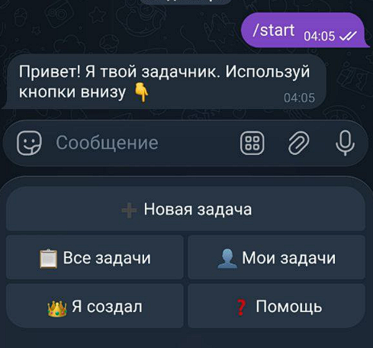
Рис. 1 Ответ на /start
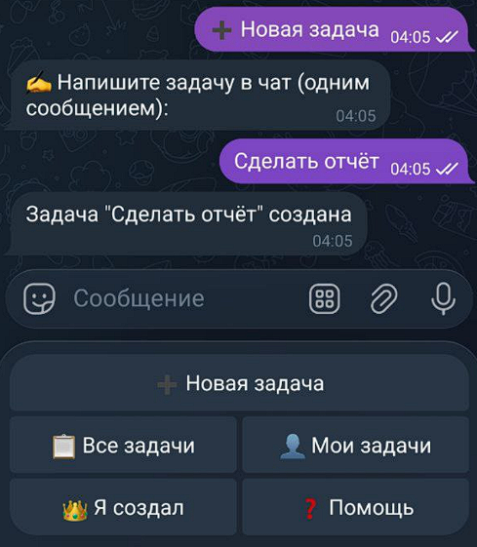
Рис. 2 Новая задача
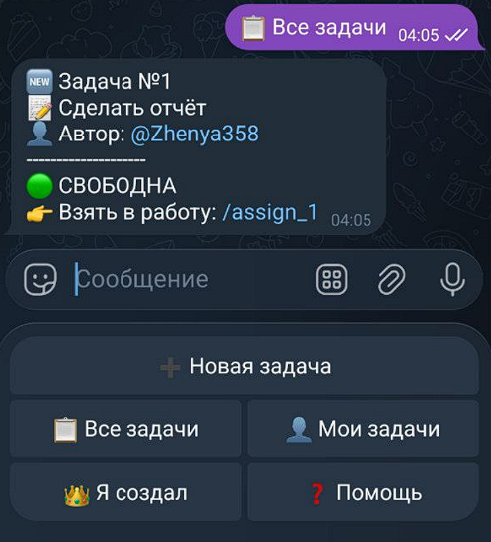
Рис. 3 Просмотр всех задач
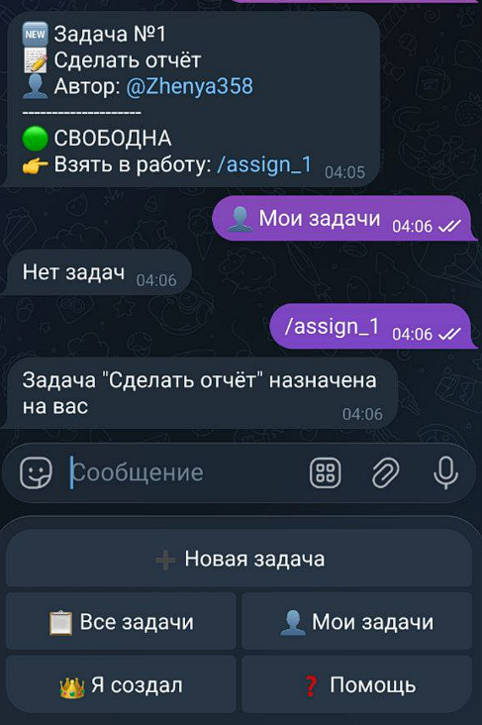
Рис. 4 Назначение задачи на себя
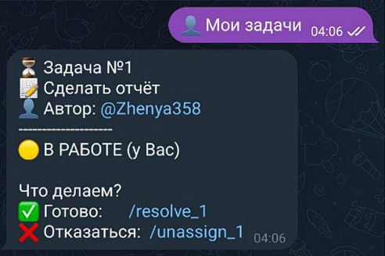
Рис. 5 Моя задача в работе
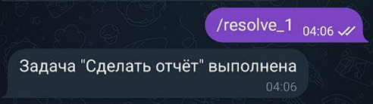
Рис. 6 Отметка о выполнении задачи
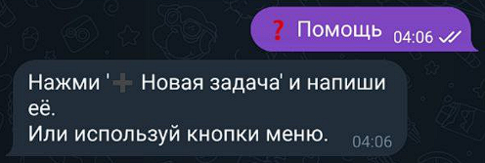
Рис. 7 Ответ на кнопку “Помощь”

Заключение
В ходе выполнения проекта были освоены принципы разработки серверных приложений на языке Go и взаимодействие с Telegram Bot API. Изучены механизмы конкурентного доступа (использование sync.RWMutex) и обработки HTTP-запросов (Webhooks) для обеспечения стабильной работы сервиса. Реализованный проект «TaskBot» успешно решает задачу управления жизненным циклом задач (создание, назначение, выполнение) и координации действий пользователей внутри мессенджера.

